Спортивный праздник – интерактивная сказка «Похищение звёздных пилюль», разыгранная с детьми старшей группы, ко дню космонавтики
Цель: Приобщение детей к здоровому, активному образу жизни.
Задачи: воспитать чувство товарищества и командного духа, воспитать эмпатию и чувство сострадания; развить фантазию, воображение, основные физические качества; создать радостную, игровую атмосферу.
Инвентарь и оборудование: фитболы, пазлы, конусы, деревянные палочки и схемы, баночка с цветным драже, мягкая игрушка, воздушные шарики, тоннели, звёзды с буквами, кубик для игры- «ходилки», обручи, кубики, конусы.
Ход мероприятия:
Дети сидят на стульчиках звучит музыка (космическая тема). Выходит ведущая Сказочница.
Сказочница: дорогие ребята, поздравляю вас с Днём космонавтики! А что вы знаете об этом празднике?
Дети рассказывают о Юрии Гагарине и о первом полёте.
Сказочница: всё правильно. 61 год назад русский лётчик покорил космос. Поднялся на космическом корабле так высоко, как не поднимался ещё ни один человек. Но в космосе осталось ещё много загадок, которые быть может раскроете и вы. Сегодня космос пригласит вас в путешествие, мы попадём с вами в сказку. Но в этой сказке вы будете не зрителями, а героями, поэтому будьте аккуратными и внимательными.
Страна чудес и волшебства
Она манит к себе всегда.
Мы в сказку все сейчас пойдём,
И в сказке той друзей найдём.
Свой путь по сказочной стране
Пусть каждый выберет себе…
Ну, а теперь пора нам в путь.
С собою взять ты не забудь
Отвагу, смелость и добро,
Чтоб побеждать в дороге зло,
В беде друг другу помогать
И про друзей не забывать!
(Т. Юрченко)
Звучит музыка (космическая тема). Выходит Пришелец – житель звезды Сириус.
Пришелец: Звёздочки ясные,
Звёздочки частые
В небе высоком горят.
Словно поют они песни прекрасные-
С нами они говорят!
Небо огромное,
Небо бездонное,
Звёзд, как песчинок, не счесть.
Всё же, поверьте,
Звезда путеводная
В жизни у каждого есть!

Как я рад! Как я рад! Что наконец-то попал к вам. Мой путь был таким долгим: я два раза попадал под метеоритный дождь, проваливался в чёрную дыру, затем меня подхватил и завертел сильнейший ураган с планеты Юпитер, во время дозаправки я заблудился в Лунных горах. И вот я достиг своей цели! Я, ведь, ничего не напутал? Как называется ваша планета?
Дети: Земля.
Пришелец: вот, вот, Земля. Я слышал о ней от своей бабушки. Она мне рассказывала, какая Земля прекрасная, удобная и уютная.
Сказочница: а кто же ты, наш таинственный гость?
Пришелец: ой, извините, я не представился. Я Сирик, я вылупился из вулканического яйца на звезде Сириус, живу там и работаю оздоравителем. А вас как зовут? Скажите мне сейчас все вместе своё имя, тихо-тихо, про себя, а я сразу же запомню, у меня есть такая способность. Тути-фрути, называйте!
Дети шёпотом произносят свои имена.
Пришелец: тебя зовут Даня, а ты Даша, вот сидит Катя. Ну, что, убедились?
Сказочница: убедились, ты и правда, способный, Сирик. А меня как зовут? Ты запомнил?
Пришелец: да, Вы сказочница…
Сказочница: верно. Вот ты говорил, что о нашей планете тебе рассказывала бабушка. Наши ребята тоже могут много и красиво рассказать о нашем общем доме, о планете Земля.
Дети рассказывают стихи:
Ни начала, ни конца,
Ни затылка, ни лица.
Знают все: и млад, и стар,
Что она – большущий шар.

Планета, планета, планета Земля
Я с детства люблю, все твои облака
Люблю я те звёзды и космос ночной
Что кружит над нашей, Землёю большой.

Растёт здесь много разных деревьев и цветов,
Есть множество животных и птичий перезвон.
Всего у нас в достатке – куда ни посмотри,
И океан простёрся с зари и до зари.

На планете чудеса:
Океаны и леса,
Кислород есть в атмосфере,
Дышат люди им и звери.
Есть одна планета-сад
В этом космосе холодном.
Только здесь леса шумят,
Птиц скликая перелётных,
Лишь на ней одной цветут
Ландыши в траве зелёной,
И стрекозы только тут
В речку смотрят удивлённо...

Лесов и рек немало, их много на Земле,
Они любовь и счастье подарят, друг, тебе.
Они очистят воздух и жажду утолят,
И в жаркий летний полдень от зноя защитят.
Чудесная наша родная земля,
Дубравы, чащобы, леса и поля.
Мне милы дороги, луга, берега,
И каждому сердцу земля дорога.
Родная земля всех накормит, вспоит,
Обует, оденет, тепло подарит.
Она не разделит: кто мал, кто велик,
Ведь каждый к родимой сторонке привык.
Бескрайняя ты, сложно всю обойти,
Но как хорошо — есть дороги, пути.
Для русского пахаря – в сердце одна.
А всем ты на добрую участь дана.
Пришелец: мне очень понравилось ваше выступление! Ребята, а ведь я к вам не с пустыми руками. У нас на звезде Сириус принято: летишь в гости- бери с собой подарок. Вот и я прихватил то, что вам понравится и будет для вас полезным.
Сирик достаёт прозрачную баночку с разноцветным драже.
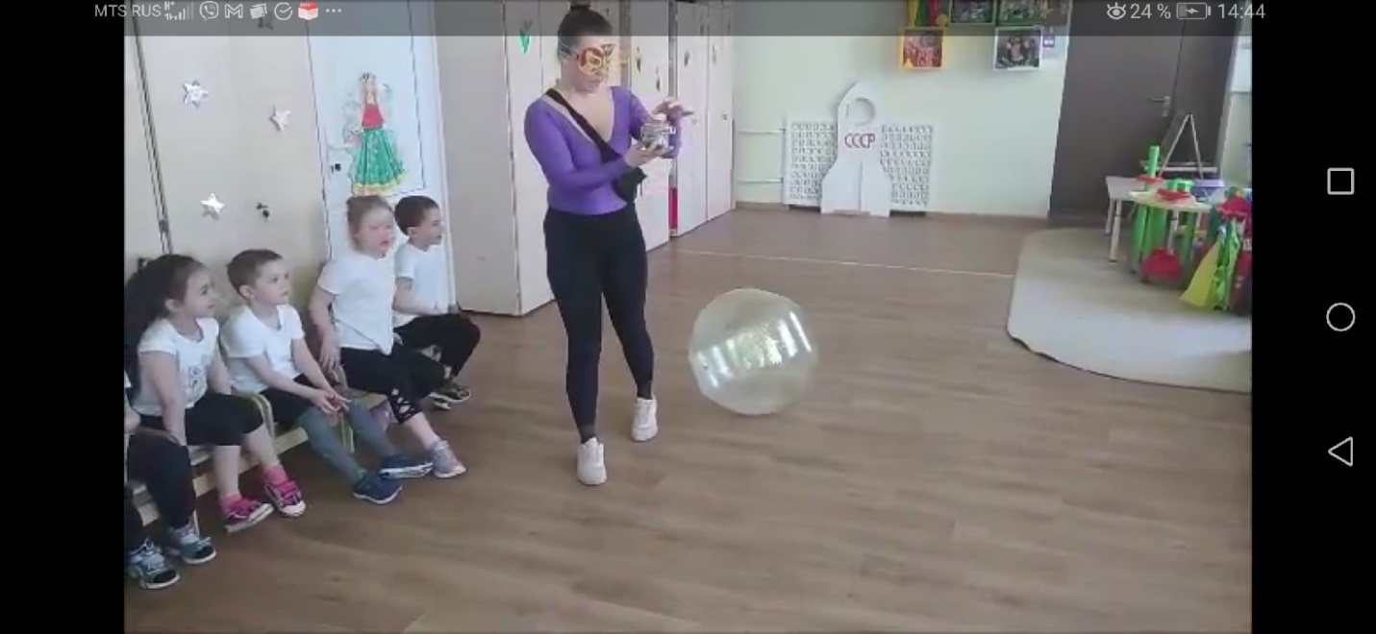
Пришелец: это оздоровительные пилюли. Они заряжены звёздной энергией и дарят крепкое здоровье и необычайную силу. Я думаю, вы и так сильные и здоровые дети, но ещё больше силы не повредит. При этом они ещё и вкусные!
Звучит таинственная мелодия, появляется Космический пират. Пират похищает баночку с пилюлями. Погоня.
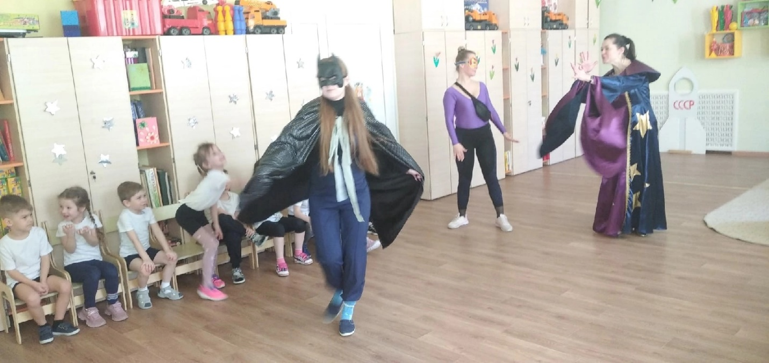
Пришелец: (плачет) вот я неуклюжий! Не сберёг подарок для вас. Это был космический пират. Он злой и жадный. Он давно охотился за звёздными пилюлями. Хочет быть сильным и непобедимым. Надо отобрать у него наши пилюли, если он съест их все сразу- то станет всемогущим и натворит много злых дел. Но где же его искать? Никогда себе этого не прощу!
Сказочница: не плачь, Сирик, я всё-таки сказочница и кое-что знаю. Мы можем добыть ключ-подсказку. Он даст нам понять, где прячется Космический пират.
Пришелец: здорово, не будем терять время, как нам добыть этот ключ?
Сказочница: нам надо будет пройти соревновательные испытания двумя командами. За каждую победу команда-победитель будет получать звезду с определённой буквой. Когда мы соберём все звёзды, сможем сложить из них слово. Это и будет ключ-подсказка. Итак, ребята, вы готовы? Разбиваемся на команды. В шеренгу становись! На первый-второй расчитайсь!
Эстафета «Собери ракету» (все члены команды получают кубик, а последний- конус. Участники по очереди бегут к обручу, который лежит на полу и выстраивают ракету из своих кубиков).
Команда, которая победила, получает звезду 1 с буквой Ш на обратной стороне.
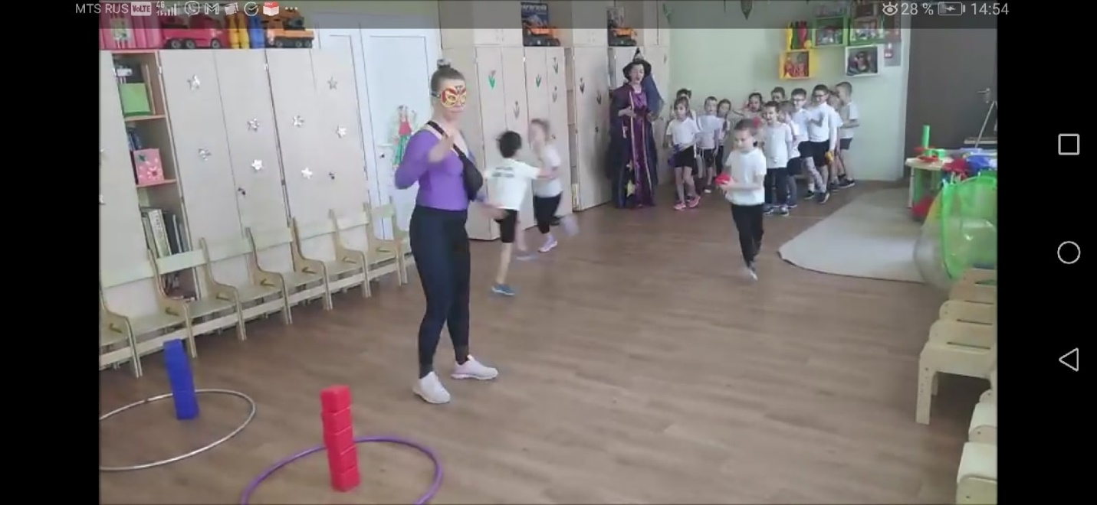
Эстафета «Собери пазл» (выбираются по пять человек из команд, участники бегут по очереди к черте, где лежат части пазла, каждый собирает один пазл, состоящий из двух частей).
Команда, которая победила, получает звезду 2 с буквой К.
Эстафета «Сплочённая команда» (выбираются по пять человек из команд, которые не играли в предыдущей эстафете, первый участник надевает на себя обруч, оббегает конус, возвращается к команде, к нему в обруч залазит второй участник, теперь они вдвоём должны оббежать конус, таким образом собирается вся команда).
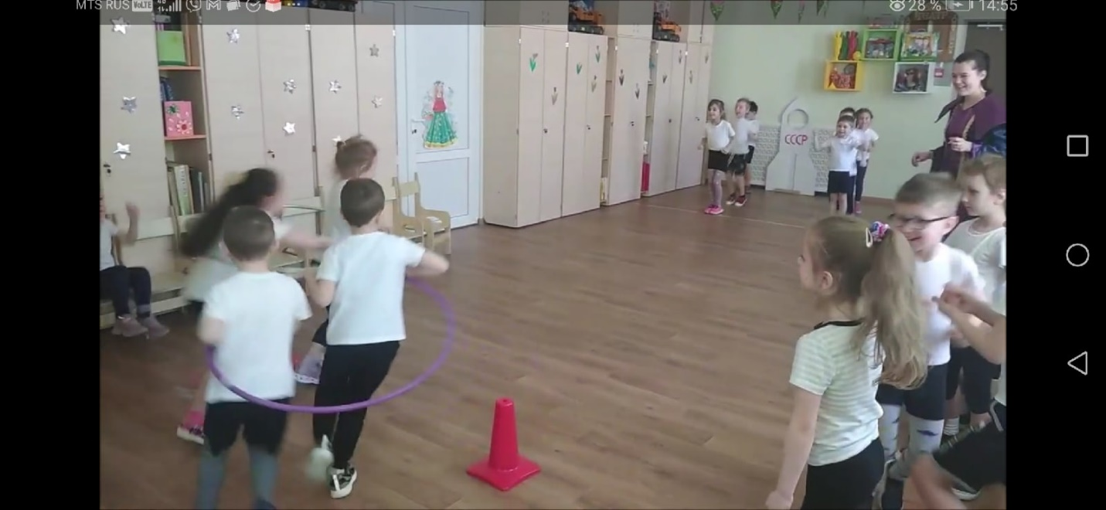
Команда, которая победила, получает звезду 3 с буквой А.
Соревнование «Собери фигуру» (каждая команда получает набор разноцветных палочек и схему сборки фигуры).
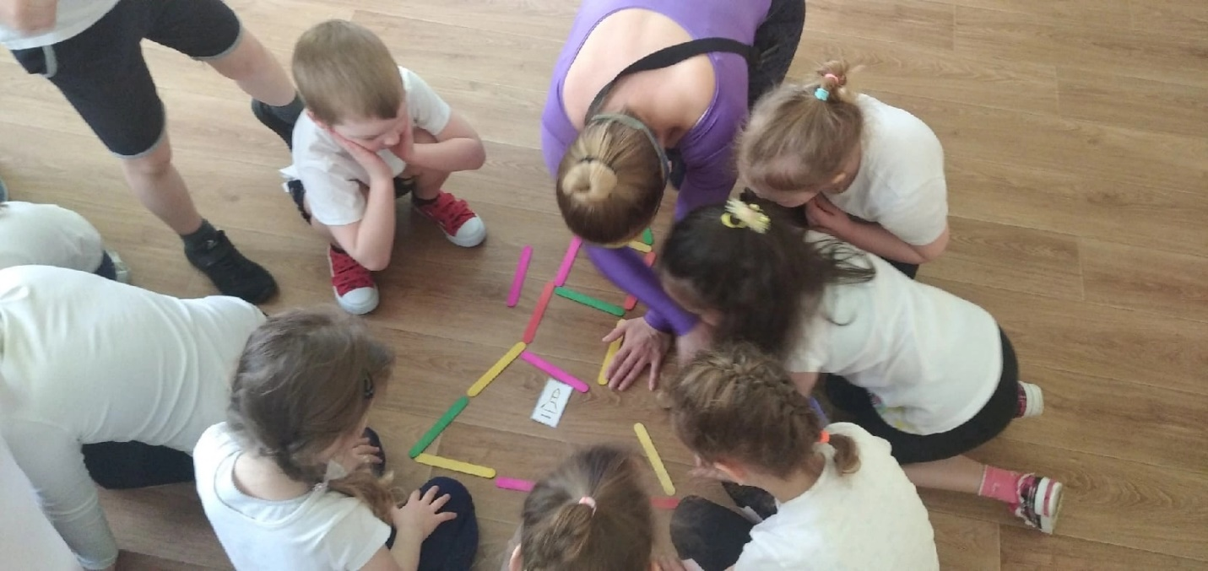
Команда, которая победила, получает звезду 4 с буквой Ф.
Сказочница: ребята, мы собрали все звёзды, пора составить из них слово, и мы узнаем, где искать пирата.
Сказочница и Пришелец помогают детям собрать слово «ШКАФ».
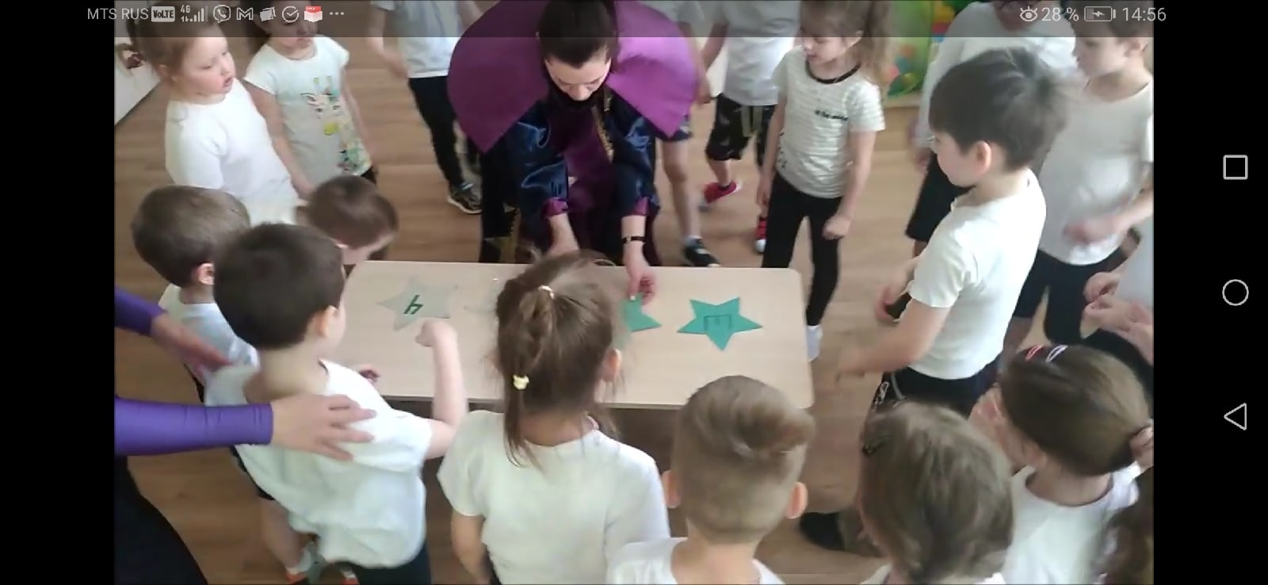
Сказочница: ребята, у вас в группе есть шкаф?
Дети: нет, но шкаф есть в раздевалке.
Пришелец: за мной, в раздевалку.
Пришелец, Сказочница и дети выбегают в раздевалку открывают шкаф. Там стоит Космический пират. Он выбегает из шкафа и направляется в групповое помещение. Погоня. Пришелец настигает Пирата. Дети рассаживаются на стульчики.
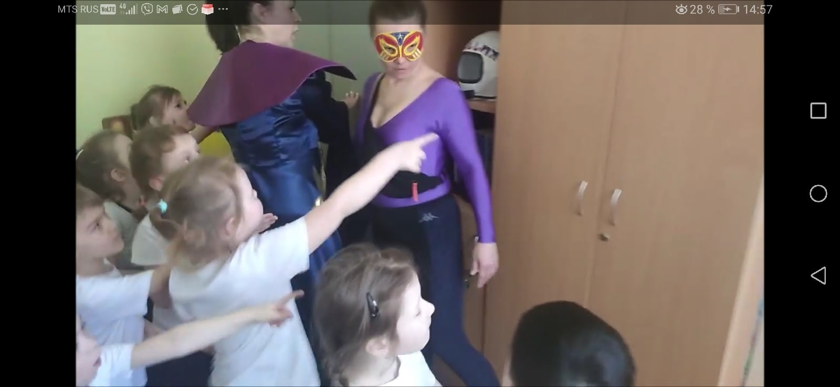
Пират: откуда вы узнали, где я, негодяи? Что вам от меня надо?
Пришелец: у тебя то, что принадлежит нам. Верни нам звёздные пилюли! И не называй нас так! Негодяй здесь ты!
Пират: я отобрал у вас пилюли на правах сильного. Они мне помогут в моих великих делах: мне надо покорить множество галактик и властвовать над их обитателями. А вы мне мешаете, малявки! Ничего я вам не отдам.
Сказочница: почему же ты такой жадный и злой? Наши ребята очень смелые и сильные, и уже давно из малявок выросли в больших мальчиков и девочек.
Пират: ой, насмешили, ха-ха-ха. Ну, на что вы годитесь?
Сказочница: а вот мы сейчас покажем тебе свою силу, ловкость и сноровку! Ребята, покажем? Мы предлагаем тебе состязания. Давай договоримся если ребята одержат победу в этих состязаниях, ты отдашь нам звёздные пилюли, которые хотел подарить нам Сирик.
Пират: согласен. Все равно вам не победить меня!
Подвижная музыкальная игра «Один лишний» (по кругу расположены пять фитболов, шесть участников, один из которых пират, под музыку двигаются по кругу. Когда музыка замолкает, участники занимают место на фитболах. Одному место не достаётся. Он выбывает из игры. Один фитбол убирается, и так далее, пока не останется один фитбол и два участника, пирату надо постараться дойти до финала и проиграть его).
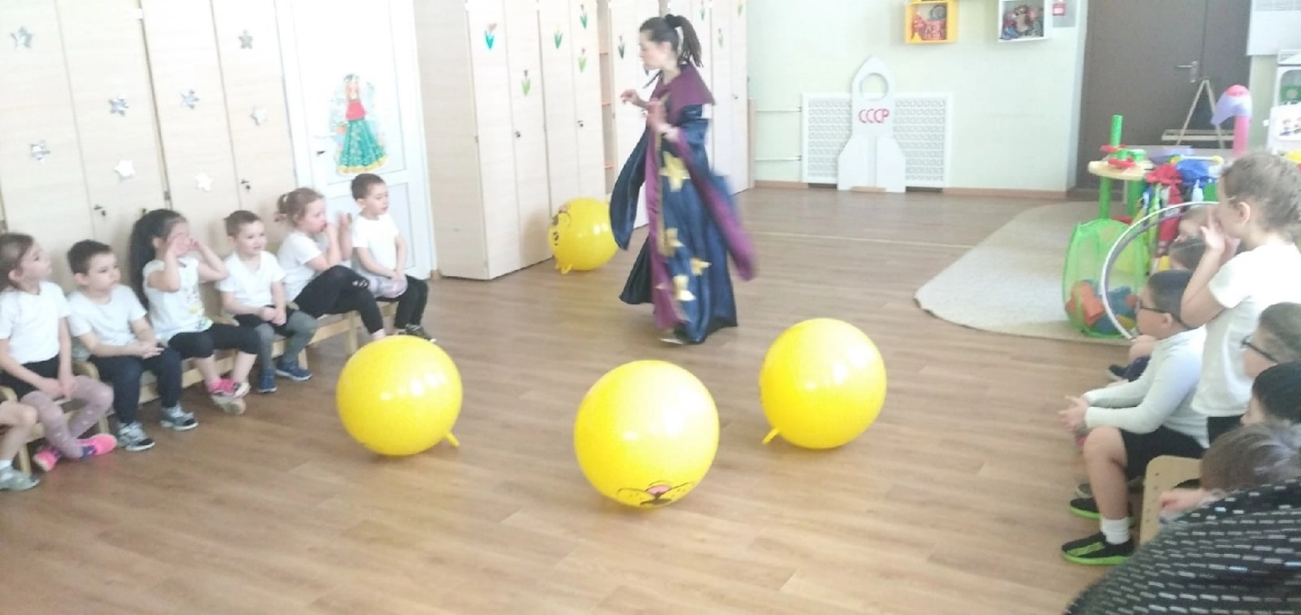
Сказочница: видишь, Пират, в этом состязании победили наши ребята 0:1 в нашу пользу. Играем дальше?
Соревнование-ходилка (три участника, один из которых пират становятся на линию старта, по очереди бросают кубик, после того как все трое бросят кубик, они делают такое количество шагов, которое выпало им на кубике. Таким образом они продвигаются на другой конец группы, где проведена черта, за которой стоит баночка с пилюлями.
Сказочницы: исход заключительного соревнования определит кому достанутся пилюли.
Соревнование «Надуй шарик быстрее» (выбираются несколько участников, среди которых и Пират. Им раздаются шарики. По сигналу участники начинают надувать шарик. Побеждает тот, кто надул его первым.)
Пират: как же с вами, ребята, весело и интересно. А что это за вещь такая – ваш воздушный шарик? В первый раз вижу. У нас в космосе такого нет.
Сказочница: как, Пират, ты не видел воздушных шариков? Да у нас ни один день рождения не обходится без этого предмета.
Пират: а что такое день рождения?
Сказочница: вот так чудеса! У каждого есть день рождения- самый главный день, когда ты появился на свет. Тебе разве не рассказывали об этом мама и папа?
Пират: а у меня нет мамы и папы. Я их даже не знал. Когда-то, давным-давно они отправились на Полярную звезду, чтобы завоевать её. Я знаю, что они были очень сильными и могущественными, и хотели, чтобы весь космос принадлежал им. Но они не вернулись с этого полёта.
Сказочница: кажется, я поняла! Ребята, Космического пирата никто никогда не любил, не обнимал, не говорил ласковые слова. Вот, он и вырос жестоким и жадным. Давайте исправим эту ошибку? Так ты, пират, говоришь, что никогда не праздновал свой день рождения?
Пират: никогда.
Сказочница: а хочешь мы отметим его сейчас?
Пират: очень. А что нужно для этого сделать?
Сказочница: становись в серединку, вот сюда. А мы, ребята, будем водить хоровод вокруг нашего именинника.
Танец-хоровод «С днём рожденья тебя!».
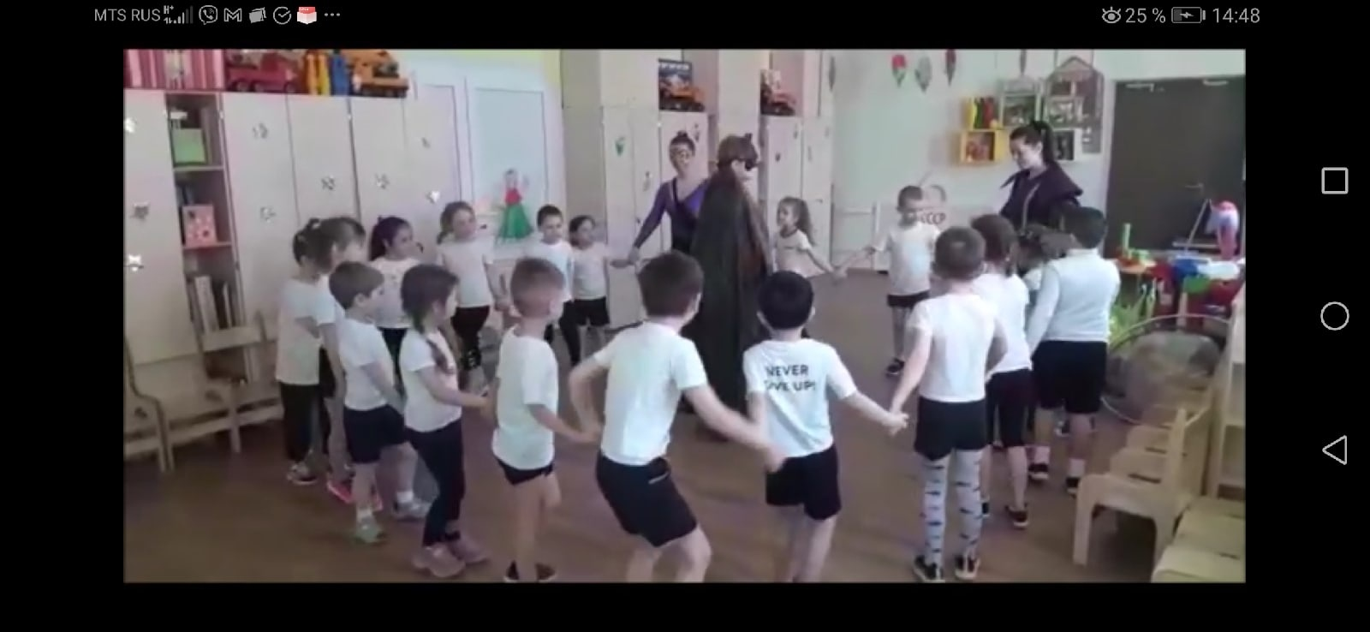
Все: с днём рожденья! С днём рожденья! С днём рожденья!
Сказочница: а ещё у нас на день рождения принято дарить подарки. Мы тебе подарим маленького пушистого друга, который будет напоминать тебе в далёком космосе о нас.
Сказочница и дети вручают Пирату мягкую игрушку.
Пират: (растроган до слёз) какие вы все тут милые и хорошие! С вами так приятно и весело! И как же я мог так плохо с вами обращаться и быть таким злым! Простите меня, я обещаю, что исправлюсь. Вот прямо сейчас! Возьмите звёздные пилюли, которые Сирик доставил на Землю со звезды Сириус для вас, чтобы вы были ещё сильнее и здоровее. Мне ни одной не надо. Я теперь добрый. Спасибо, что показали мне, как хорошо жить в любви и согласии! А мне пора возвращаться в космос. Сирик, полетим вместе?
Пришелец: да, мне тоже пора возвращаться. Звезда Сириус уже подаёт мне сигналы, что пора в обратный путь. Давай с тобой дружить?
Пират: давай. Ура! У меня теперь есть настоящий друг!
Участники сказки выстраиваются на общую фотографию.
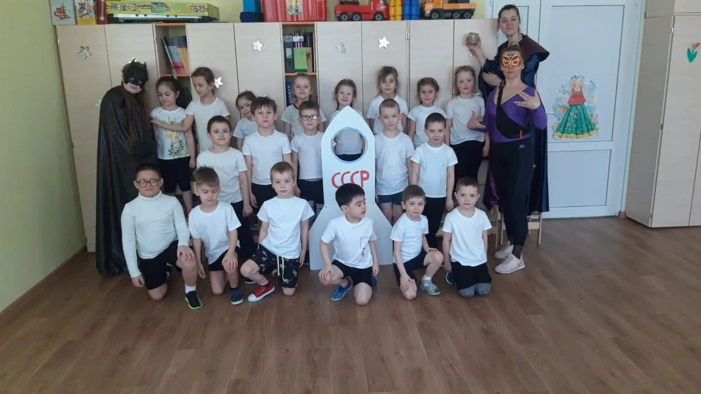
Пират: до свидания, ребята!
Пришелец: до новых встреч, наши друзья-земляне!

